程安禾投诉受理决定书、举报受理决定书送达公告附件
附件1：
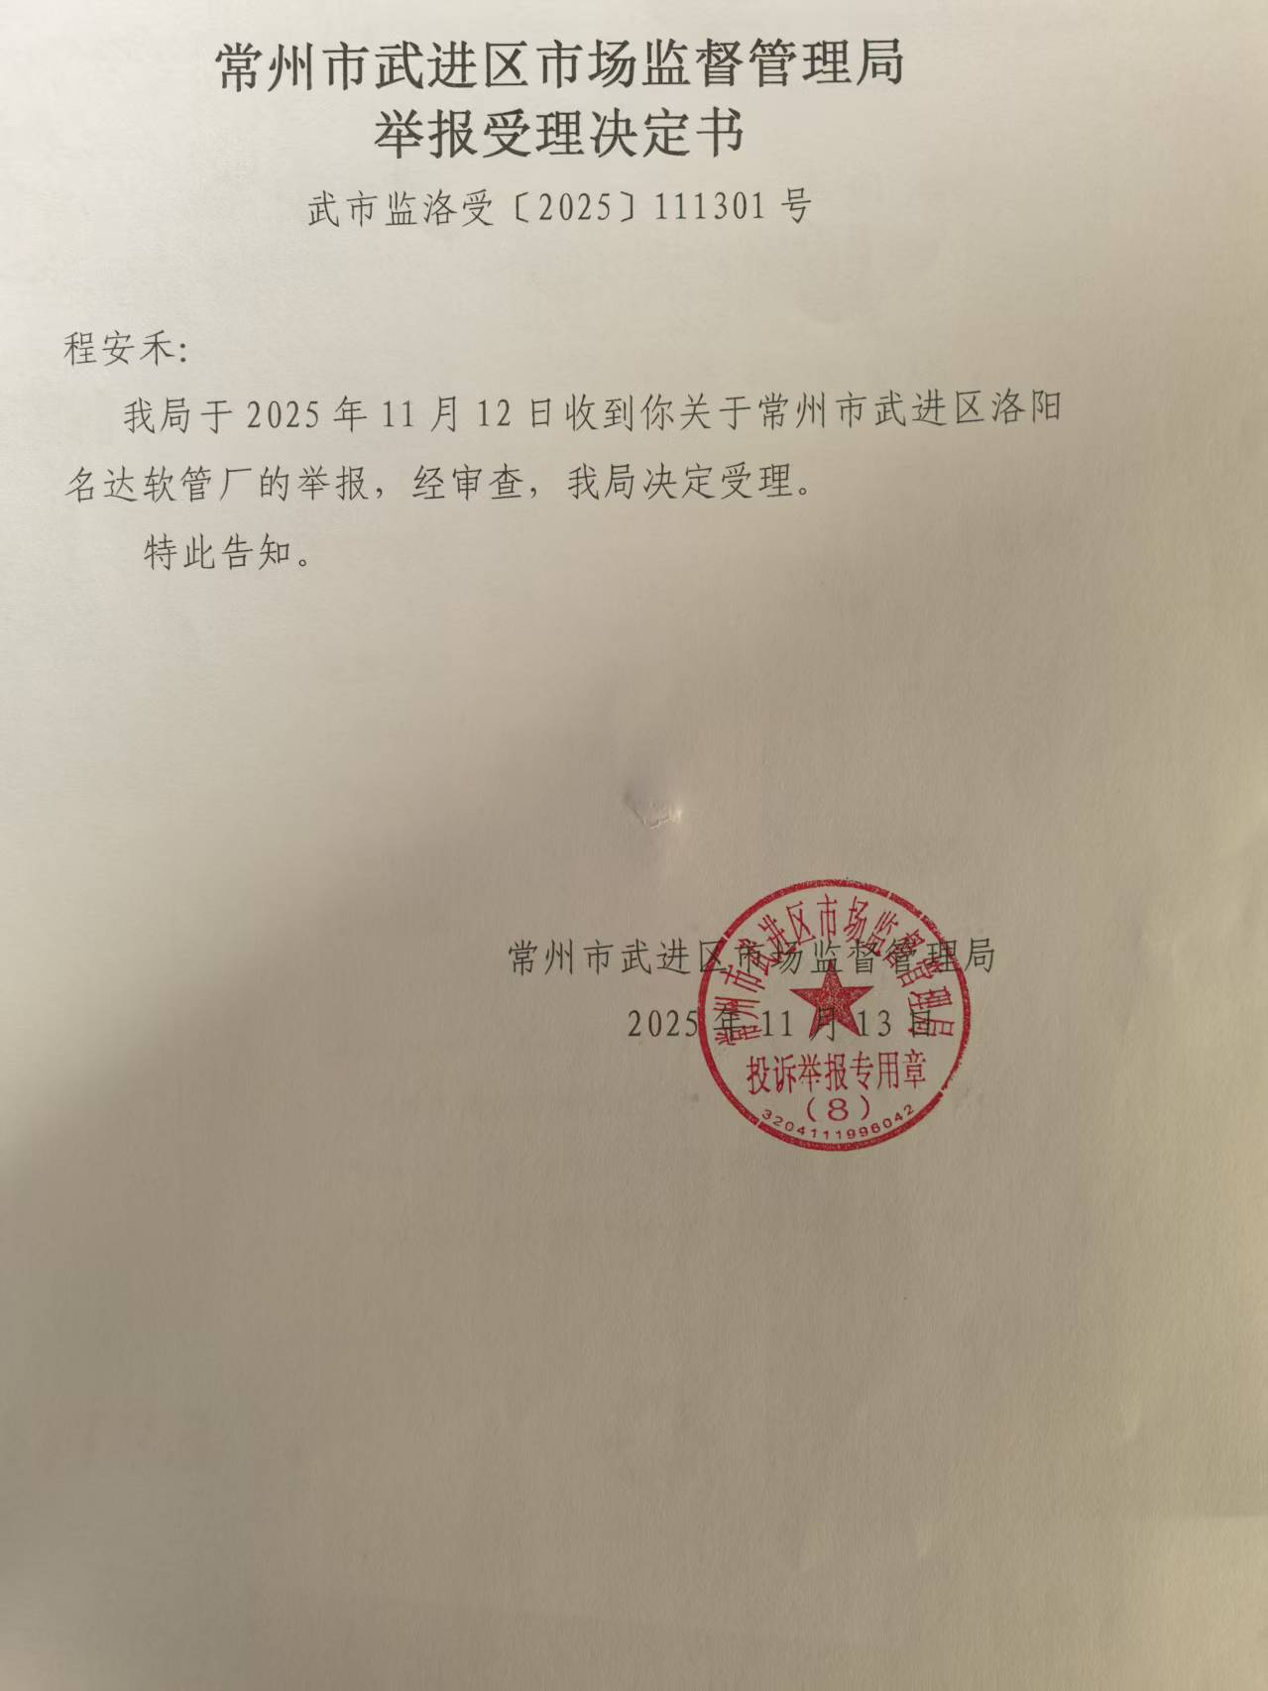

附件2：
